关于征集第七届世界智能大会前沿科技
成果的通知

各有关单位：
世界智能大会秉承“高端化、国际化、专业化、市场化”办会理念，是由国家发展和改革委员会、科学技术部、工业和信息化部、国家广播电视总局、国家互联网信息办公室、中国科学院、中国工程院、中央广播电视总台、中国科学技术协会与天津市政府共同主办的国际盛会。迄今已成功举办六届，是对外展示中国新作为、引领发展新潮流的全新窗口和重要平台，是全球范围开放创新、聚合资源、深化合作的高端平台。
为加强数字经济与实体经济深度融合，推进数字产业化和产业数字化，激发原始创新力，充分发挥世界智能大会的集聚效应，全面展现智能科技领域的“前沿新成果、硬核新技术、产业新赛道、未来新场景”，现面向全球国际机构组织、企业、政府部门、社会团体、科研院所、高校、技术社群、创新团队等主体征集智能科技成果，在第七届世界智能大会进行集中发布，现将有关要求通知如下：
一、征集内容
智能科技、数字经济领域的政策、报告、标准、规范、指数、榜单、新技术、新产品、应用示范、典型案例等创新成果。
二、征集要求
（一）申报方式
请于2023年3月24日前，填写申请表和拟发布成果word版图文材料以邮件形式发送到世界智能大会官方工作邮箱gg@wicongress.org。邮件标题请注明：发布内容名称+单位名称+联系人+电话。每个申报单位可同时申报多个类别的科技成果，但同一类别至多申报一项。
（二）需提交资料
1.政策、报告、标准、规范、指数、榜单类成果申报单位应提供单位简介和发布内容相关说明性材料。
2.新技术、新产品、成果案例类申报单位应提供以下材料（包含但不仅限于）：
（1）单位简介、成果介绍（包括基本情况、成果特点、重要性等）；
（2）自主知识产权相关证明材料；
（3）成果拥有者介绍及相关证明材料；
（4）该成果取得或预期取得经济效益和社会效益的相关证明材料。
（三）其他说明
主办方提供发布场地及基本发布条件，相关内容制作及其他发布费用由发布单位自行承担。
三、联系方式
世界智能大会组委会秘书处联系人：高老师
咨询电话：13622002081
电子邮箱：gg@wicongress.org
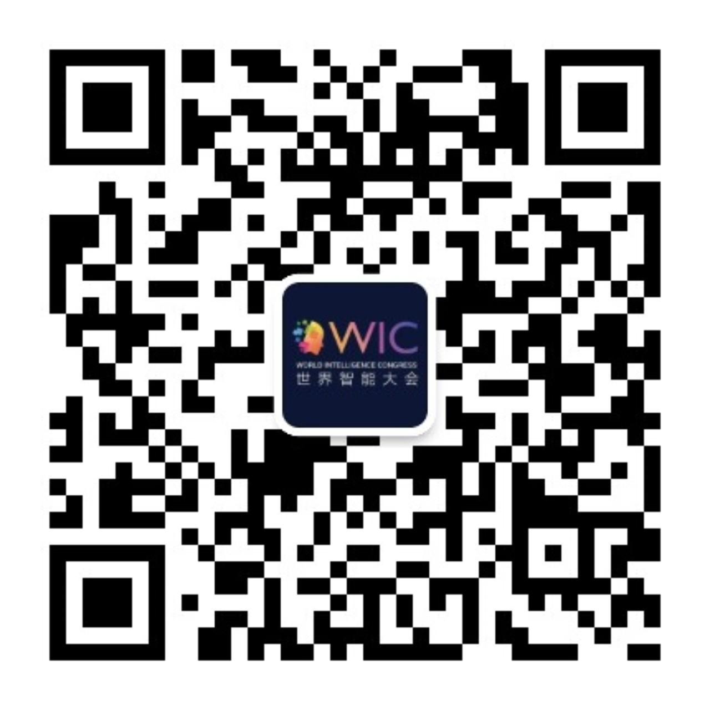
联系地址：天津市河西区友谊路35号城市大厦A座
了解更多详情，敬请关注大会官方微信公众号

附件：第七届世界智能大会前沿科技发布成果申请表

附件

第七届世界智能大会前沿科技发布成果
申请表

申报单位名称
联 系 人 |  | 职 务
联系方式 |  | 邮 箱
发布内容名称
是否首次  公开发布 | 是 否
申报单位简介（300字以内）
申报成果介绍（500字以内）
发布成果先进性、原创性、实用性说明（1000字以内）
补充说明：
1.若为新技术、新产品、成果案例，请提供自主知识产权相关证明材料，以及取得或预期取得经济效益和社会效益的相关证明材料。
2.请各申报单位自觉自律，不得提供虚假信息，若因此产生法律纠纷，后果自负。

